- Din partner i plastforarbejdning.

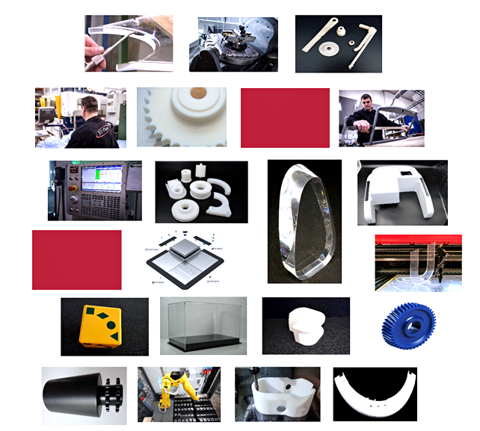

JO Plast A/S

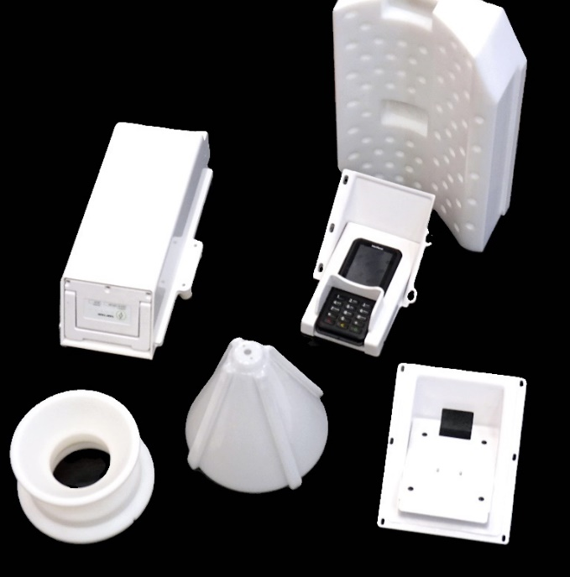
Velkommen til JO Plast, en virksomhed, hvor avanceret teknologi og mere end 35 års erfaring kombineres for at levere skræddersyede, innovative plastløsninger til et bredt spektrum af industrier. Med dybdegående knowhow og en alsidig maskinpark, herunder ekspertise inden for spåntagende bearbejdning, tilbyder vi alt fra CNC-fræsning og drejning til laserskæring, plastsvejsning, vakuumformning, samt limning og varmbukning af plast. Disse processer sikrer, at vi kan håndtere både små og store projekter med nøjagtighed og dedikation, og vi ser plastbearbejdning som en strategi til at integrere plastemner som værdiskabende elementer i din virksomhed.
Hos JO Plast stræber vi ikke blot efter at opfylde, men også at overstige vores kunders forventninger ved at tilbyde komplette løsninger fra idé til det færdige produkt. Vores team af ingeniører arbejder tæt sammen med dig omkring materialevalg og design for at sikre, at dit projekt bliver en succes. Vi er stolte af vores håndværk, konkurrencedygtige priser og hurtige leveringstider, hvilket gør os til din foretrukne partner inden for plastforarbejdning, der ikke kun opfylder, men også forbedrer de funktionelle og æstetiske krav til dine plastkomponenter.

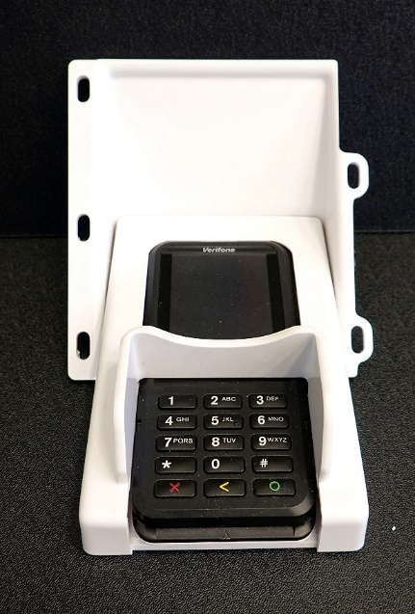

“Vi tilbyder fremragende service til konkurrencedygtige priser og med hurtige leveringstider.

-Avanceret softwareintegration
hos JO Plast

Hos JO Plast benytter vi brancheførende software for at sikre præcision og effektivitet i vores produktionsprocesser. Vi anvender AlphaCAM, EdgeCAM og SolidWorks, som hver især spiller en afgørende rolle i vores produktion og designfaser:
**AlphaCAM** er et førende CAM-værktøj oprindeligt udviklet til træ- og metalindustrien, men det har vist sig yderst effektivt til plastforarbejdning. Dette software gør det muligt for os at programmere komplekse CNC-maskiner til at producere emner med stor nøjagtighed. AlphaCAM’s styrke ligger i dets kapacitet til effektivt at omsætte CAD-tegninger til CNC-kode, hvilket mindsker produktionsfejl og optimerer vores produktions flow.
**EdgeCAM** er en værdifuld software i vores værktøjskasse, som understøtter fremstilling af komplekse dele gennem avancerede bearbejdningsstrategier. Disse strategier sikrer optimal bearbejdning ved at minimere maskintid, samtidig med at kvaliteten bevares. EdgeCAM er særlig velegnet til både enkeltopgaver og serieproduktion, hvor nøjagtighed og gentagelsesnøjagtighed er essentiel.
**SolidWorks** anvendes i designfasen, hvor vores ingeniører og designere udvikler detaljerede 3D-modeller af de ønskede komponenter. Kendt for sin brugervenlighed og kraftfulde designfunktioner, muliggør SolidWorks kompleks modellering af former og geometrier. Ved at anvende SolidWorks sikrer vi, at alle designs er optimerede for produktion og funktionalitet, og vi kan hurtigt foretage nødvendige justeringer baseret på kundens feedback.
Disse softwareløsninger samarbejder for at give os mulighed for at levere produkter, der præcist matcher vores kunders specifikationer, samtidig med at produktionstiden reduceres og den økonomiske effektivitet forbedres. Hos JO Plast A/S er teknologi og præcision fundamentale elementer i vores tilgang til plastforarbejdning, hvilket sikrer, at vi kan møde selv de mest krævende kunders behov.

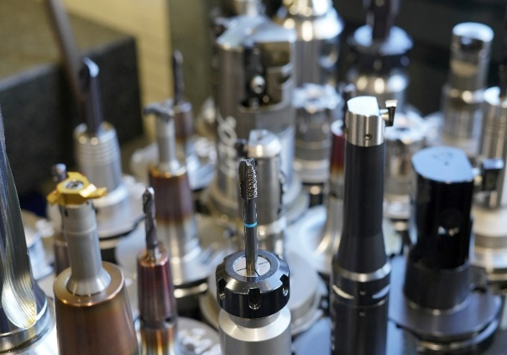
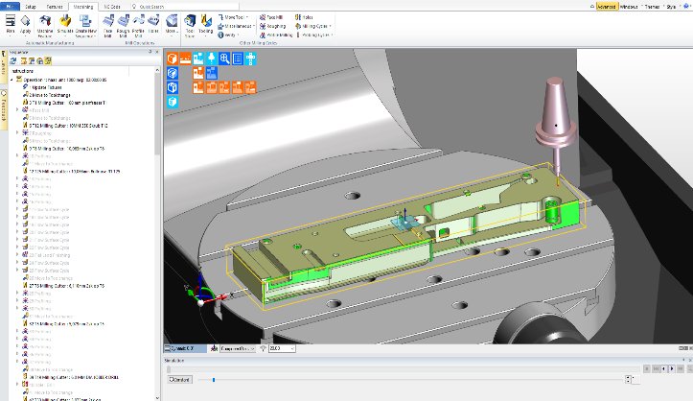

CNC-fræsning og robotautomatisering
Hos JO Plast er vi førende inden for CNC-fræsning af tekniske plastemner. Præcision og pålidelighed er nøgleordene, når vi fremstiller komplekse og krævende komponenter. Vores produktionsfaciliteter er udstyret med avanceret CNC-maskinpark, herunder 3-aksede og 5-aksede bearbejdningscentre samt dedikerede CNC-routere til pladebearbejdning. Disse maskiner er specifikt designet til præcist at bearbejde en bred vifte af tekniske plastmaterialer.
For at optimere vores serieproduktion og sikre maksimal effektivitet har vi integreret robotteknologi direkte med vores CNC-maskiner. RoboTrex og Bila robotautomatiseringssystemer automatiserer materialehåndteringen og sikrer minimal nedetid samt maksimal produktivitet. Disse avancerede robotløsninger er især effektive i stor-skala produktioner, hvor tid og præcision er essentielle, hvilket hjælper os med at opretholde konkurrencedygtige priser, især ved større serier.
Vores 5-aksede CNC-maskiner muliggør simultan bearbejdning, hvilket håndterer intrikate designs effektivt uden behov for gentagne opsætninger. Dette er afgørende for effektiv produktion af højpræcisionsdele såsom isolatorer, avancerede komponenter til elektronikindustrien og specialdesignede dele til medicinsk udstyr.
Dedikeret til teknisk præcision sikrer vores konstant opdaterede maskinpark, at alle dele fremstilles efter de højeste industrielle standarder. Vores ekspertise inden for CNC-fræsning muliggør produktion af højpræcisionsdele til en bred vifte af industrier, herunder medicinsk udstyr, elektronik og specialiserede maskindele. For yderligere information om vores CNC-fræsningstjenester eller for at diskutere dit næste projekt, er du velkommen til at kontakte os. Vi er klar til at levere både standardløsninger og tilpassede krav med præcision og effektivitet.

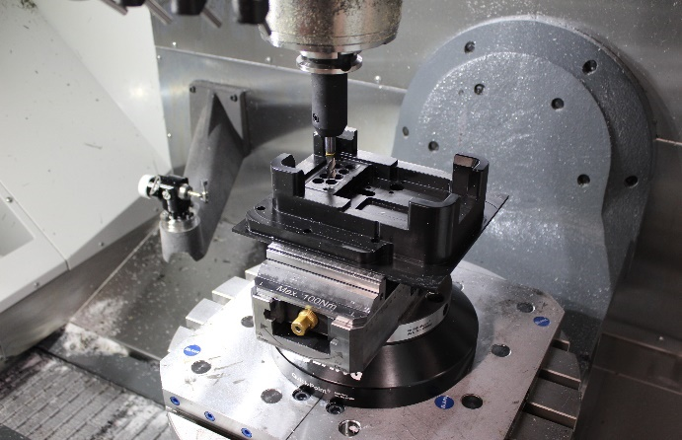
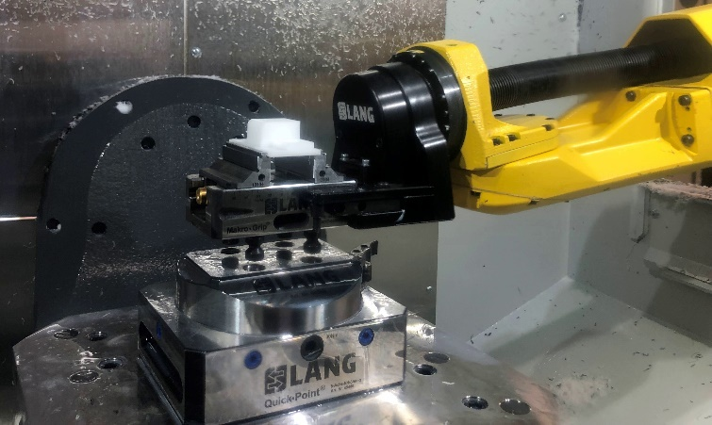

CNC Drejning af Tekniske Plastemner
Hos JO Plast tilbyder vi CNC-drejning af tekniske plastemner, hvor avanceret udstyr og raffinerede teknikker sikrer høj præcision og effektivitet. Vores dybe erfaring og ekspertise sætter os i stand til at håndtere en bred vifte af plastmaterialer og fremstille komplekse komponenter, som er afgørende i industrier såsom elektronik og medicinsk udstyr.
**Teknik og Udstyr** Vores CNC-drejebænke er nøje optimeret til plastbearbejdning, hvilket gør det muligt for os at producere dele med ekstraordinær præcision. Disse maskiner er særligt velegnede til fremstilling af præcise emner som tandhjul, ruller og flanger, der kræver nøjagtige former og dimensioner. Vores produktionskapacitet omfatter både små serier og store produktioner, hvilket giver os den nødvendige fleksibilitet til at tilpasse os til specifikke kundebehov.
**Materialehåndtering og Bearbejdning** For at imødekomme de specielle krav til plastbearbejdning anvender vi avancerede teknikker og værktøjer, der er tilpasset til at arbejde med forskellige plasttyper. Dette spænder fra almindelige materialer som POM og PEHD til mere specialiserede materialer som PEEK og PTFE, som kræver særlig håndtering på grund af deres unikke egenskaber.
**Ekspertise og Kvalitetssikring** Vores team af erfarne teknikere sikrer, at alle emner produceres i henhold til de højeste standarder for kvalitet og præcision. Med en streng kvalitetskontrol og brugen af præcisionsværktøjer sikrer vi, at hvert produkt opfylder kundens specifikationer og funktionelle krav.
**Hurtig og Effektiv Produktion** Vi effektiviserer vores produktionsprocesser for at sikre hurtige leveringstider, hvilket er afgørende for kunder med stramme deadlines. Dette opnås gennem brugen af vores automatiserede systemer og strømlinede arbejdsgange, som reducerer leveringstiden og øger produktionen uden at gå på kompromis med kvaliteten.
Hos JO Plast er vi dedikerede til at levere CNC-drejningstjenester, der ikke blot opfylder, men overgår kundernes forventninger til kvalitet, nøjagtighed og effektivitet.

---

Denne reviderede version af teksten fokuserer på klarhed og præcision i beskrivelsen af CNC-drejningsprocessen og de teknologier, der anvendes hos JO Plast, og understreger virksomhedens engagement i kvalitet og kundetilfredshed.
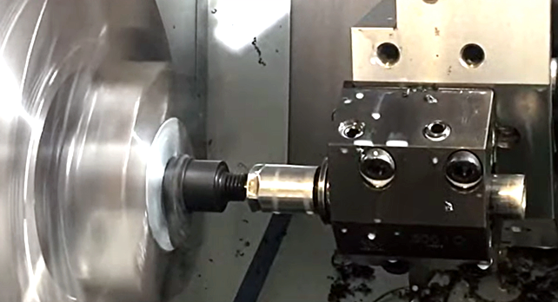
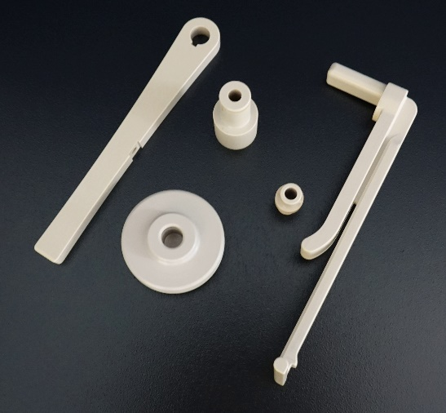
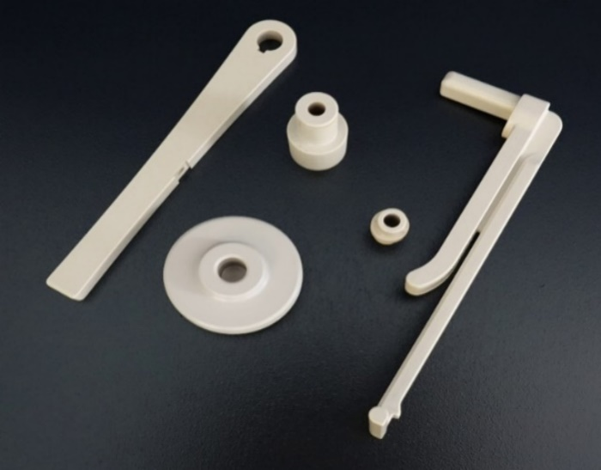
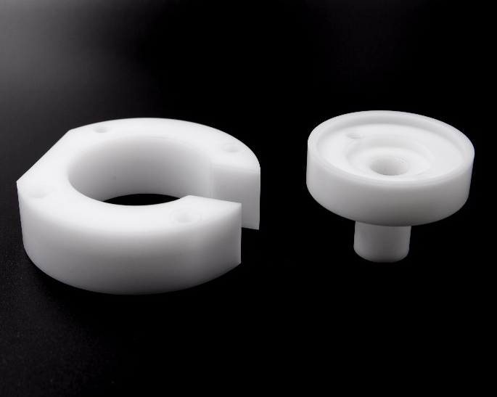
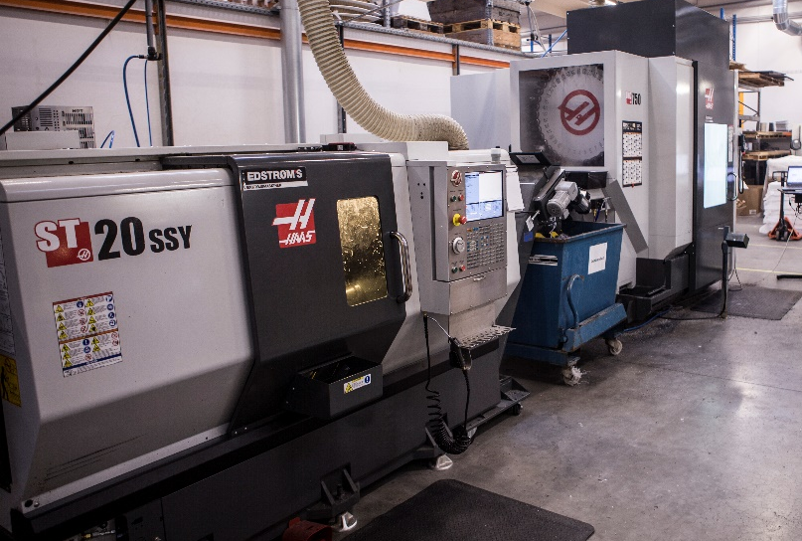

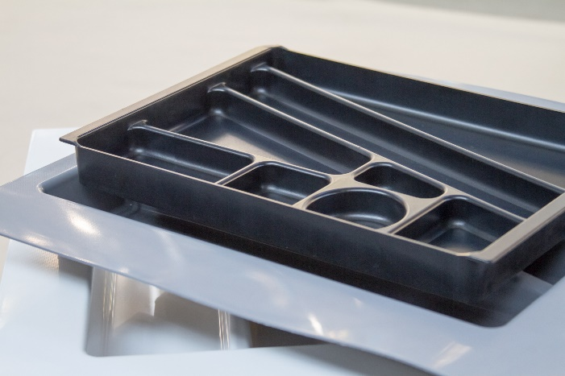
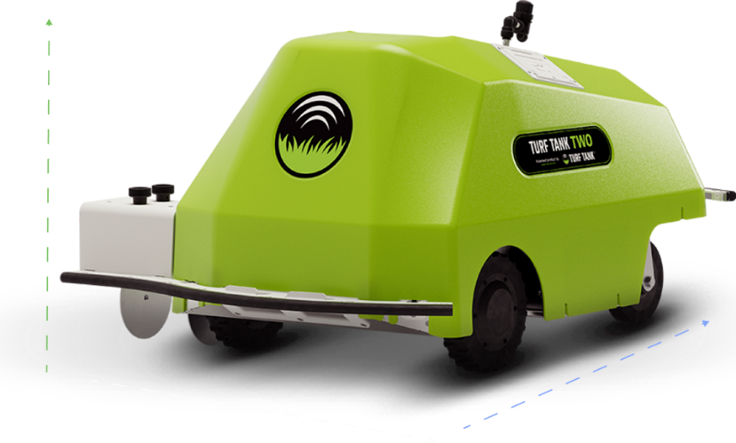
Vakuumformning: Fra Koncept til Færdigt Produkt
Hos JO Plast er vi anerkendte eksperter inden for vakuumformning. Med vores omfattende erfaring inden for denne teknologi kan du regne med os som en pålidelig partner til udviklingen af dit nye projekt. Vores vakuumformningsproces er yderst velegnet til både små og store produktserier og tilbyder en bred vifte af muligheder ved brug af forskellige materialer:
- ABS: Vælges for sin robusthed og slagfasthed, velegnet til komponenter, der kræver høj styrke.
- PS (Polystyren): Foretrækkes for sin lethed og klarhed, ideel til æstetisk tiltalende produkter.
- PETG: Valgt for sin fremragende kemikalieresistens, velegnet til medicinsk udstyr og produkter, der kommer i kontakt med fødevarer.
- PC: Kendt for sin ekstraordinære slagstyrke og klarhed, ideel til sikkerhedsudstyr og andre kritiske applikationer.
- PVC: Anvendes for sin alsidighed og fremragende kemiske resistens, ideelt til industrielle applikationer og forbrugervarer.
- PMMA (Akryl): Værdsat for sin høj gennemsigtighed og overfladeglans, ofte brugt i display- og belysningsapplikationer.
- PEHD (Polyethylen med høj densitet): Ekstremt holdbart og modstandsdygtigt over for kemikalier, ideelt til produktion af industrielle beholdere.
- PP (Polypropylen): Kendt for sin lethed, kemikalieresistens og er velegnet til applikationer der kræver kemisk stabilitet.
Vores termoformningsproces er ikke kun omkostningseffektiv men også meget alsidig, hvilket muliggør tilpasning til næsten enhver form og størrelse. Vi har in-house værktøjsfremstilling, som giver os mulighed for hurtigt at tilpasse, vedligeholde og reparere forme og værktøjer, sikrende en stabil produktionsproces for vores kunder.
For at diskutere specifikke krav eller få mere information om vores kapaciteter inden for vakuumformning, er du velkommen til at kontakte os. Vi er dedikerede til at levere skræddersyede løsninger, der nøjagtigt opfylder dine behov.

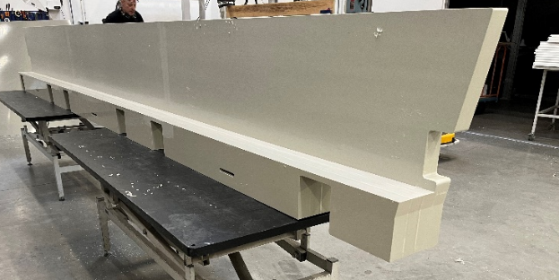
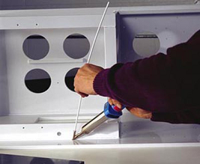
Plastsvejsning: Nøglen til Robuste Plastkomponenter
Plastsvejsning er en fundamental teknik hos JO Plast, der muliggør sammensætningen af plastmaterialer til skabelsen af stærke, holdbare og komplekse komponenter. Vi anvender en række svejsemetoder, tilpasset de specifikke behov for hver plasttype og applikation, for at opnå optimalt resultat.
**Varm luft svejsning** anvendes ofte til mindre reparationer og samlinger. Ved denne metode dirigeres en strøm af varm luft mod samlingen, hvor en svejsetråd af samme materiale smelter og forbinder delene. Denne teknik er særligt effektiv for materialer som PVC, PE og PP, og er ideel til præcise og mindre omfattende applikationer.
**Ekstruderingssvejsning** er ideel til større konstruktioner. Her presser en ekstruder smeltet plast ud, som placeres direkte på samlingerne mellem store plastpaneler. Denne metode skaber ekstremt stærke og vandtætte samlinger og er særligt velegnet til omfattende produktioner, hvor robusthed er nødvendig.
**Ultralydssvejsning** anvender højfrekvente lydbølger til at generere varme gennem friktion, som smelter plasten sammen ved kontaktfladerne. Denne hurtige og effektive metode er fremragende til sammenføjning af små til mellemstore dele og er meget brugt i elektronikindustrien, hvor præcision og minimal varmeeksponering er essentielt.
JO Plast investerer løbende i den nyeste svejseteknologi for at sikre, at vores kunder modtager de mest holdbare og præcist udførte plastkomponenter på markedet. Uanset om det drejer sig om enkle eller komplekse samlinger, står vores team af eksperter klar med avanceret udstyr til at levere produkter, der møder funktionelle krav og sikrer langtidsholdbarhed.

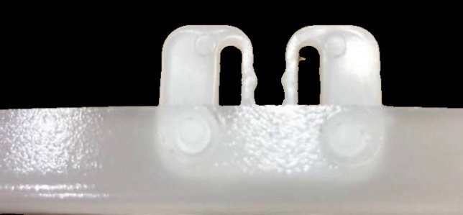
PE-beslag ultralydssvejset på PMMA
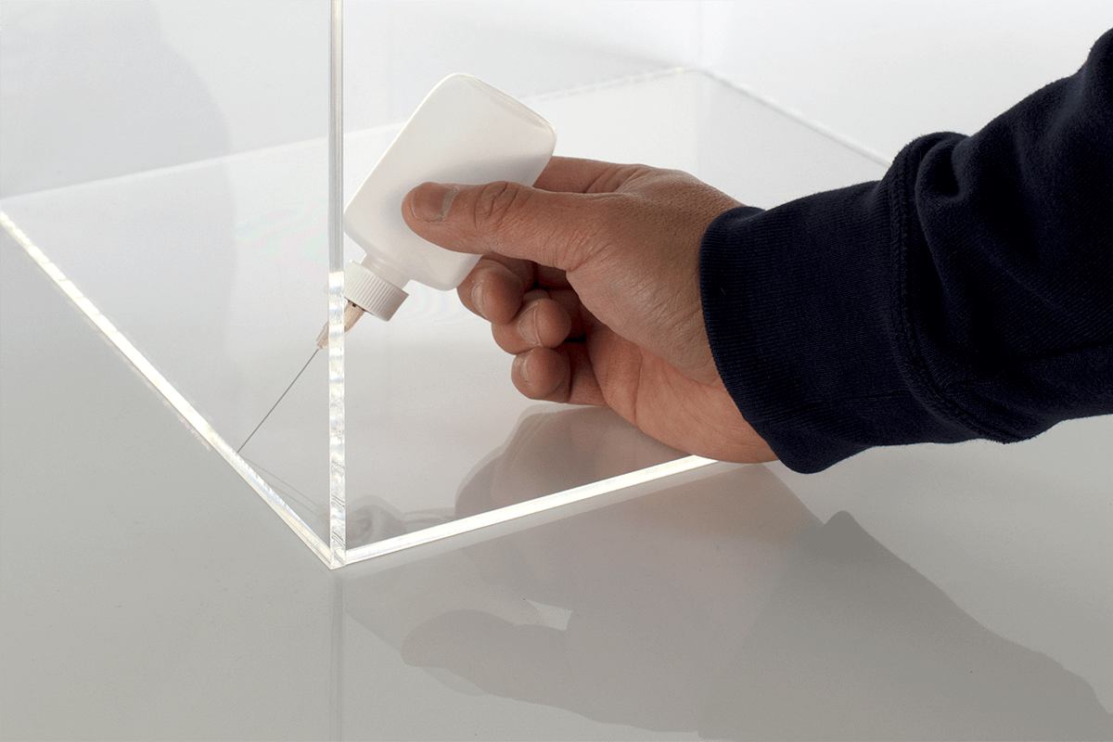
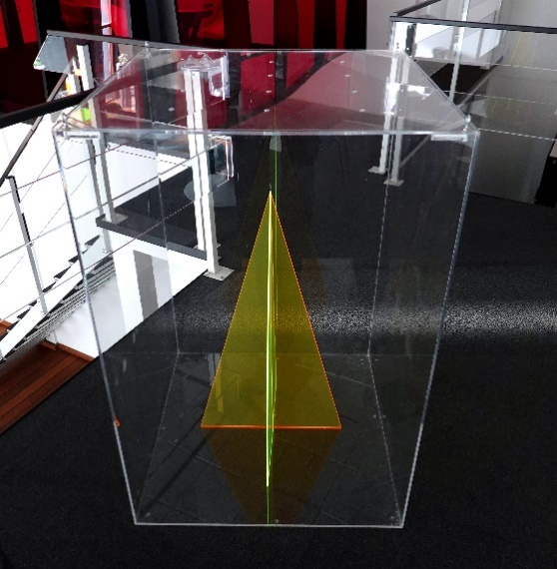
Limning af plastmaterialer
Hos JO Plast forstår vi nødvendigheden af at vælge de rette klæbemidler og forberedelsesmetoder for at sikre både funktionalitet og æstetik i de endelige produkter. Vi anvender en række avancerede teknikker for at forbedre adhæsionen mellem plastkomponenter og sikre varige forbindelser.
**Limningsprocessen:** Vores limningsproces kræver høj præcision, og vi gennemfører omhyggeligt hver fase, fra forberedelse til hærdning, for at sikre ensartede og holdbare resultater. Overfladerne forberedes grundigt gennem affedtning, rensning og eventuel let opslibning for at forbedre klæbemidlets vedhæftning.
**UV-Limning:** En særlig teknik vi ofte anvender, især for vores gennemsigtige plastmaterialer som PMMA, er UV-limning. Denne metode involverer brugen af UV-lys til at hærde limen, hvilket skaber hurtigtørrende og stærke forbindelser, ideelle til projekter, hvor æstetik er essentiel.
**Specialisering og Tilpasning:** Vi tilpasser hver limningsopgave til de specifikke produktkrav for at sikre, at det endelige resultat lever op til både funktionelle og visuelle standarder. Vores dedikerede team bruger deres omfattende viden og erfaring til at vejlede kunderne fra designfasen til den endelige produktion.
**Udfordringer ved Limning af Plast:** Nogle tekniske plastmaterialer som POM, PA, og PEHD-1000 udmærker sig ved deres fremragende kemiske resistens og lave overfladeenergi, hvilket gør dem resistente over for traditionelle limningsmetoder. På grund af disse egenskaber anvender vi ofte mekaniske sammenføjningsteknikker, såsom skruer, for at opnå sikre og holdbare forbindelser. Denne metode sikrer ikke kun styrke og pålidelighed i forbindelserne men også let vedligeholdelse og muligheden for adskillelse, hvilket er afgørende i mange industrielle applikationer.
Vores tilgang til plastlimning er både innovativ og fleksibel, hvilket sikrer, at vi kan imødekomme selv de mest udfordrende krav fra vores kunder.

Bukning af plastmaterialer
Hos JO Plast benytter vi både kold- og varmbukningsteknikker for at opnå præcision og tilpasse plastmaterialer til specifikke formkrav. Vores faciliteter er udstyret til at arbejde med en række forskellige plasttyper, hver især udvalgt for deres unikke egenskaber, som muliggør både funktionalitet og æstetik i de endelige produkter:
**Akryl (PMMA):** Fremragende til varmbukning på grund af sin høje klarhed og evne til at fastholde styrke efter bukning. Anvendes ofte til at fremstille produkter som nyseskærme og brochureholdere. **PC (Polycarbonat):** Kendt for sin fremragende slagstyrke og holdbarhed. PC er velegnet til både kold- og varmbukning, og er ideelt til applikationer, hvor både styrke og visuel klarhed er nødvendig. **PETG:** Kendetegnet ved fremragende kemikalieresistens og holdbarhed, og er FDA-godkendt for kontakt med fødevarer. Det gør PETG ideelt til medicinsk udstyr og maskinafskærmninger. **ABS:** Let at forme og meget holdbart, hvilket gør det ideelt til varmbukning. Det er populært inden for hospitaler, automotive sektoren og forbrugerelektronik på grund af sin styrke og stødabsorberende egenskaber. **PS (Polystyren):** Valgt for sin lethed og klarhed, ideel til æstetisk tiltalende produkter. Ofte brugt til varmbukning i detaildisplay og kasser. **PVC:** Anvendes for sin alsidighed og fremragende kemiske resistens. Egner sig godt til varmbukning og anvendes i både industrielle applikationer og forbrugervarer. **PEHD (Polyethylen med høj densitet):** Ekstremt holdbart og kemikalieresistent, anvendes primært til varmbukning af emner, der kræver høj holdbarhed og modstandsdygtighed mod miljøpåvirkninger. **PP (Polypropylen):** Kendt for sin lethed og kemikalieresistens, ideel til applikationer, der kræver kemisk stabilitet og ofte udført ved varmbukning.
Disse materialer anvendes til at skabe alt fra enkle til komplekse former. Takket være avanceret bukketeknologi sikres præcision i hver produktion. Hos JO Plast tilbyder vi kundetilpassede bukkeløsninger, der imødekommer både funktionelle og æstetiske krav. Hvis du ønsker at diskutere specifikke krav eller få mere information om vores bukkeservices, er du velkommen til at kontakte os.
os.

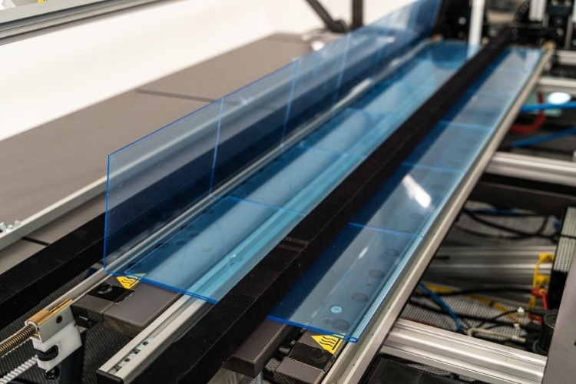
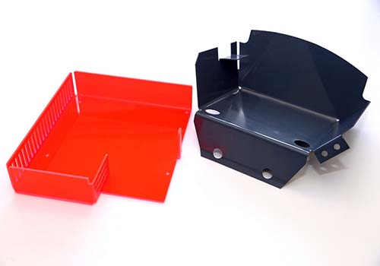

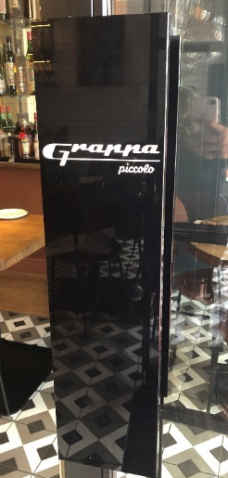
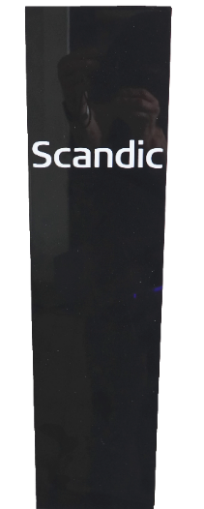
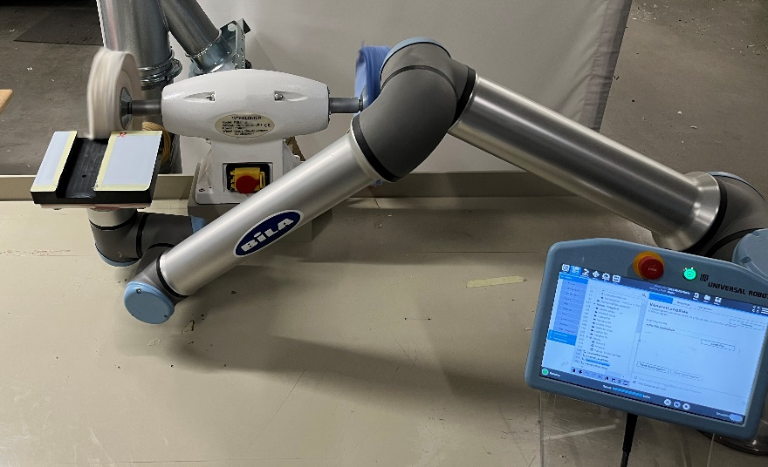
Polering af Plast: Forfining af Overflader til Perfektion
Hos JO Plast udgør polering af plast en væsentlig del af vores efterbehandlingsproces, hvor vi anvender flere avancerede teknikker til at opnå perfekte overflader. Dette forbedrer ikke kun den æstetiske appel, men også funktionaliteten af vores produkter, især i krævende applikationer.
**Diamantpolering:** Vi benytter diamantpolering til at opnå en ultraglat og højglans overflade på hård plast som PC og PMMA. Ved hjælp af diamantbelagte værktøjer kan vi præcist polere og fjerne selv mikroskopiske ujævnheder, hvilket gør teknikken ideel til optiske komponenter og højpræcisionsdele.
**Flammepolering:** For plasttyper, der kan tåle høje temperaturer som f.eks. akryl, anvender vi flammepolering. En kontrolleret flamme glatter hurtigt overfladen og forbedrer gennemsigtigheden ved at smelte de yderste lag af plasten, hvilket resulterer i en glinsende finish.
**Manuel polering:** Små og komplekse emner, der kræver særlig opmærksomhed, poleres ofte manuelt for at sikre nøjagtighed uden at risikere skader på delen. Denne metode involverer brugen af håndholdte værktøjer og fint slibemiddel, hvilket gør det muligt at fokusere på særligt udfordrende områder eller detaljer.
**Robotpolering:** For større produktserier, hvor ensartethed og effektivitet er nødvendig, anvender vi robotpolering. Robotterne er programmeret til at udføre præcise og gentagne bevægelser, hvilket sikrer konsekvent kvalitet på hver eneste del og reducerer både tid og omkostninger ved manuel arbejdskraft.
Gennem disse forskelligartede teknikker kan JO Plast garantere en exceptionel overfladekvalitet på alle vores plastprodukter. Vores engagement i avanceret poleringsteknologi og vores fokus på detaljer sikrer, at hvert produkt ikke kun ser fantastisk ud, men også præsterer optimalt i sin anvendelse.

Laserskæring af Plast
Hos JO Plast tilbyder vi avanceret laserskæring af plast, en teknik, der kombinerer høj præcision med fleksibilitet til præcist at forme forskellige plastmaterialer. Laserskæring er ideel til både små og store produktionsvolumener og kan håndtere materialer som Akryl, POM, PS og ABS.
**Teknisk Ekspertise:** Vores laserskæringsproces sikrer, at hvert snit udføres med ekstrem nøjagtighed ned til mindste detalje. Vi anvender avancerede laserskærere, der kan justere intensitet og varighed nøjagtigt, hvilket er afgørende for at opnå glatte kanter og ensartede finish på alle vores emner.
Fordele ved Laserskæring: **Høj Præcision:** Laserskæring tillader detaljerede udskæringer med meget høj præcision, hvilket er essentielt for komplekse og detaljerige design. **Rene Snit:** Processen producerer rene og jævne kanter, hvilket minimerer behovet for efterbehandling og sikrer et professionelt udseende på det færdige produkt. **Hurtig Produktion:** Laserskæring er hurtigere end mange traditionelle skæringsteknikker og kræver mindre efterbehandling, hvilket fremskynder hele produktionsprocessen og reducerer omkostninger.
Fleksibilitet og Tilpasning: Vores laserskæringskapacitet gør det muligt at håndtere både enkelte prototyper og større produktionskørsler med samme høj grad af præcision og effektivitet. Vi tilpasser hvert projekt til kundens specifikke krav, uanset opgavens omfang.
For yderligere information om vores laserskæringstjenester, eller for at diskutere dine specifikke behov, er du velkommen til at kontakte os. Hos JO Plast er vi dedikerede til at levere skræddersyede løsninger, der nøjagtigt møder dine behov og overstiger dine forventninger.

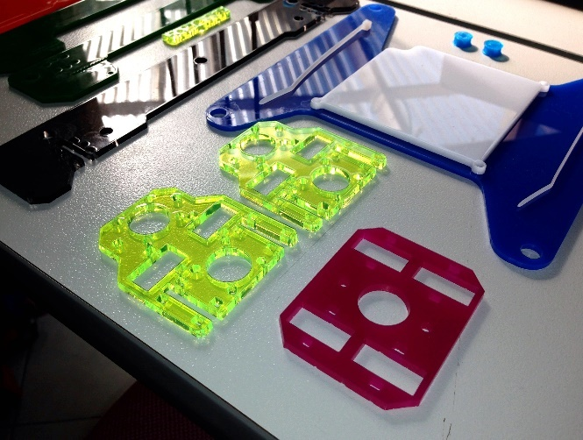
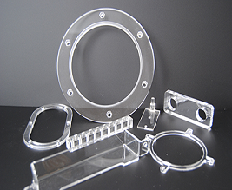
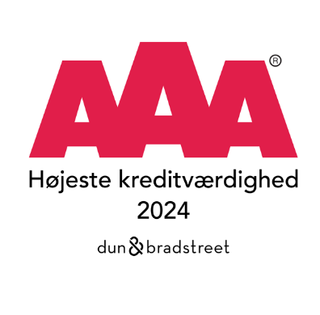
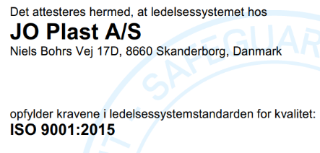

Bæredygtighed og Stabilitet hos JO Plast
Hos JO Plast A/S prioriterer vi bæredygtighed på alle niveauer af vores drift. Vi er dedikerede til miljøvenlige praksisser og stræber efter at reducere vores miljømæssige fodaftryk ved at optimere ressourceforbruget og genbruge materialer. Vores engagement er forankret i ISO 9001:2015-certificeringen, som garanterer højeste kvalitetsstyring og miljømæssige standarder, lige fra indkøb til produktion og distribution. Vi investerer løbende i energieffektiv teknologi og avancerede produktionsmetoder for at minimere spild og energiforbrug, hvilket understøtter vores mål om bæredygtig vækst. Vores kunder kan regne med, at JO Plast leverer plastløsninger, der kombinerer kvalitet med miljømæssig ansvarlighed, hvilket hjælper dem med at nå deres egne bæredygtighedsmål.
**Arbejdsmiljø hos JO Plast A/S** JO Plast A/S er stolte over at have opnået den grønne smiley fra Arbejdstilsynet. Denne anerkendelse bekræfter, at vi opfylder høje standarder for arbejdsmiljø og at der ikke foreligger nogen uafklarede sager med tilsynet. Den grønne smiley er ikke kun et bevis på vores aktuelle status, men fungerer også som en garanti for vores kunder og samarbejdspartnere om, at vi prioriterer et sikkert og sundt arbejdsmiljø.
**AAA Kreditværdighed: Symbol på Finansiel Styrke og Stabilitet** Det er med stor stolthed, at JO Plast A/S kan fremvise en AAA-kreditvurdering fra Dun & Bradstreet (D&B). Denne topvurdering vidner om vores solide finansielle fundament og evne til at agere som en pålidelig samarbejdspartner i plastindustrien. Det er en forsikring til vores kunder og samarbejdspartnere om, at JO Plast A/S er synonym med økonomisk stabilitet og høj kvalitet i leveringen af skræddersyede plastløsninger. Vores AAA-rating forpligter os til vedvarende at styrke vores forretningsstrategier og finansielle praksis. Det er med dette mål, vi fortsætter med at innovere og optimere vores processer, så vi kan møde industriens udfordringer med robusthed og effektivitet. Denne anerkendelse forstærker vores engagement i at være den foretrukne samarbejdspartner inden for plastindustrien.

Plastløsninger til Fødevareindustrien
Hos JO Plast er vi eksperter i fremstillingen af plastkomponenter og maskinafskærmninger til fødevareindustrien. Vi anvender fødevaregodkendte materialer som PEHD500/PEHD1000, PA-6, POM, PTFE og PEEK, som alle er ideelle til hygiejnefølsomme produktionsmiljøer.
**Maskinafskærmninger i PC og PETG:** Vi fremstiller maskinafskærmninger i PC og PETG, der begge kan leveres i fødevaregodkendte varianter. PETG kombinerer klarhed og styrke med fremragende kemisk resistens og er altid fødevaregodkendt, mens PC, kendt for sin høje slagfasthed og klarhed, kan skaffes som fødevaregodkendt. Disse materialer er ideelle til miljøer, hvor sikkerhed og hygiejne er af højeste prioritet.
Fødevaregodkendte Materialer: Vores portefølje af fødevaregodkendte plastmaterialer omfatter:
Materiale | Egenskaber og anvendelse
PEHD | Perfekt til slid og frost, tilgængelig i flere typer (300, 500, 1000) med forskellig slidstyrke.
POM | Kendt for høj præcision og lav friktion, ideel til maskindele med fine overflader.
PA | Tåler højt tryk og slid, ideel til mekanisk belastede komponenter.
PVDF | Fødevaregodkendt med fremragende kemikaliebestandighed.
PEEK | Høj ydeevne under høje temperaturer og fugtige forhold.
PTFE | Gode glideegenskaber og kemikaliebestandighed, ideel til sliddele og pakninger.
PET-P | Gode glideegenskaber og lav fugtoptagelse, velegnet til præcise maskindele.
PETG | Fremragende kemikalieresistens og holdbarhed, ideel til medicinsk udstyr og fødevarekontaktmaterialer.
Alle disse materialer overholder EU10/2011 og FDA-regler og kan anvendes til komponenter i direkte kontakt med fødevarer. Kontakt os for rådgivning og skræddersyede løsninger til dine behov.
Hvis du har spørgsmål til materialevalg, konstruktion, eller ønsker at diskutere dit næste projekt, er du altid velkommen til at kontakte os.


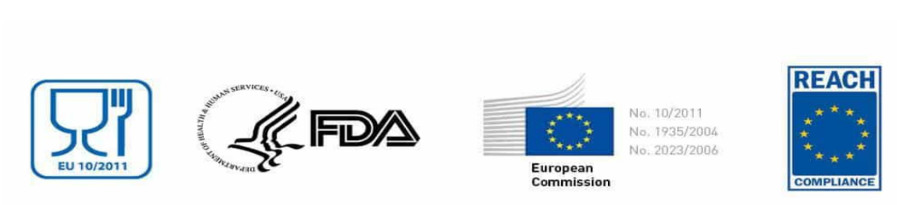
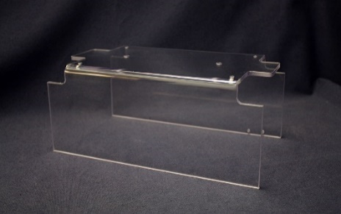
Maskinafskærmning og Innovativt Maskindesign hos JO Plast
Hos JO Plast er vi stolte af vores ekspertise i at fremstille avancerede maskinafskærmninger ved brug af transparente materialer som PMMA, PC og PETG. Disse materialer er omhyggeligt udvalgt for deres fremragende visuelle klarhed og robusthed, hvilket er essentielt for effektiv overvågning og fejldetektion under produktionsprocesser.
**Innovative Løsninger for Sikkerhed og Overvågning:** Vores produkter, inklusive gennemsigtige afskærmninger, døre og låg, sikrer ikke kun maskinerne, men også den uforstyrrede overvågning af produktionsprocesserne. Dette muliggør integration af ergonomiske designprincipper og skaber merværdi, som kan ses i både funktionalitet og produktets salgspris.
**Fødevaresikkerhed:** For industrier med specifikke krav til fødevaresikkerhed fremstiller vi maskinafskærmninger i materialer, der opfylder strenge standarder for fødevaregodkendelse. Disse produkter sikrer ikke alene maskinsikkerhed, men også overholdelse af hygiejne- og sundhedsregler, hvilket er afgørende i fødevareproduktion. **Teknologisk Avancerede Fremstillingsteknikker:** Vi tilbyder unikke designløsninger gennem specialtilpasset formgivning og avancerede fremstillingsteknikker som CNC-fræsning og laserskæring. Disse metoder giver os mulighed for at opfylde præcise tekniske krav og tilbyde specialiserede løsninger tilpasset hver enkelt kundes behov. Med mere end 35 års erfaring som en innovativ partner i maskinindustrien, tilpasser vi vores maskinafskærmninger til både moderne og funktionelle ergonomiske maskindesigns.
**Fleksibilitet og Skalerbarhed:** JO Plasts kapabilitet i materialehåndtering og designfleksibilitet er uovertruffen. Vi benytter teknikker som fem-akset simultanfræsning og højkvalitetslimning, hvilket sikrer, at hver komponent ikke kun opfylder tekniske specifikationer, men også forbedrer æstetikken og funktionaliteten af kundens maskiner. Vores skalerbarhed og tilpasningsevne gør det muligt for os at håndtere både store og små ordremængder, sikre funktionelle og sikkerhedsmæssige krav samt forbedre den operationelle effektivitet.
For mere information om, hvordan JO Plast kan revolutionere dit maskindesign, besøg vores hjemmeside eller kontakt os direkte for en dybdegående konsultation og tilpasset løsningsforslag. Vi står klar til at møde dine krav med vores dedikerede tilgang til kvalitet og innovation.

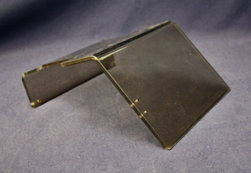

Tilpassede Nyseskærme og Udstillingsmontrer fra JO Plast
Skræddersyede Nyseskærme for Alle Brancher
Hos JO Plast specialiserer vi os i produktionen af tilpassede nyseskærme i akryl, designet nøje efter hver enkelt kundes unikke specifikationer og behov. Vi forstår vigtigheden af skræddersyede løsninger, der nøjagtigt matcher de forskellige krav i erhvervsmiljøer, hvor beskyttelse mod luftbårne partikler er afgørende.
**Detailbutikker og Supermarkeder:** Vores nyseskærme tilbyder effektiv beskyttelse ved kasser og kundeserviceområder, hvilket faciliterer sikker interaktion mellem medarbejdere og kunder.
**Apoteker:** Med hyppig og direkte kundekontakt leverer vi specialdesignede nyseskærme, der understøtter et sikkert arbejdsmiljø samtidig med at opfylde apotekernes specifikke beskyttelsesbehov.
**Restauranter og Caféer:** Tilpasset serveringssteder og kasseområder hjælper vores nyseskærme med at opretholde nødvendige hygiejnestandarder og sikker afstand.
**Bagerforretninger:** I en branche, hvor friskhed og hygiejne er essentielt, sikrer vores nyseskærme produkt- og personalebeskyttelse over diske og i kundebetjeningsområder.
Vores engagement i at levere højkvalitets, skræddersyede beskyttelsesløsninger sikrer, at hver nyseskærm ikke blot opfylder funktionelle krav, men også æstetisk og praktisk integreres i kundens miljø.
Udstillingsmontrer til Danske Museer
JO Plast tilbyder avancerede løsninger i design og fremstilling af udstillingsmontre til danske museer, med fokus på æstetik, funktionalitet og bevaring af udstillede genstande.
**Design og Tilpasning:** Vi arbejder tæt sammen med museets personale for at forstå specifikke krav til udstillingen, herunder typen af samlinger og miljømæssige overvejelser. Dette samarbejde sikrer, at hver montre nøje tilpasses de unikke behov og udstillingskrav.
**Materialer og Fremstilling:** Vores montre fremstilles af højkvalitetsakryl, kendt for sin robusthed og æstetiske appel, som effektivt beskytter de udstillede objekter mod miljøpåvirkninger, samtidig med at de præsenteres på en visuelt tiltalende måde.
For yderligere information om, hvordan JO Plast kan assistere med skræddersyede løsninger til dine behov, kontakt os for en dybdegående konsultation og tilpasset løsningsforslag. Vi er dedikerede til at møde dine krav med kvalitet og innovation.

Oversigt over Tekniske Plastmaterialer hos JO Plast
Polymer | Betegnelse | Egenskaber | Anvendelse ved  JO Plast
Polyetheretherketone | PEEK | Fremragende elasticitetsmodul, lav krybning, fremragende kemisk resistens | Spåntagning
Polyethylenterephthalat | PET-P | Præcisionsdele i maskiner, såsom tandhjul, ruller, lejer og andre komponenter, der kræver høj præcision og slidstyrke. egnet til fødevarekontakt | Spåntagning
Polytetrafluorethylen | PTFE | Ekstremt lav friktion, fremragende kemisk resistens, høj temperaturtolerance, ofte anvendt i nonstick belægninger | Spåntagning,
Polyvinylidene Fluoride | PVDF | Høj resistens, stivhed og hårdhed, lav fugtabsorption, egnet til fødevarekontakt | Spåntagning
Polyamide (Nylon) | PA6, PA66 | God slidstyrke, god termisk isolering, god mekanisk og termisk belastningstolerance, egnet til fødevarekontakt | Spåntagning
Polyoxymethylene | POM | Lav friktion og slidstyrke, som er sammenlignelig med nogle metaller, hvilket gør det ideelt til fremstilling af gear, lejer, hjul og andre bevægelige komponenter. egnet til fødevarekontakt | Spåntagning
Polyethylene (High-Density) | PEHD-300 | Moderat slidstyrke, standard applikationer, gode svejseegenskaber, egnet til fødevarekontakt | Svejsning, bukning, vakuumformning
Polyethylene (High-Density) | PEHD-500 | Forbedret slidstyrke, velegnet til kædestyr og slidskinner egnet til fødevarekontakt | Spåntagning
Polyethylene (High-Density) | PEHD-1000 | Maksimal slidstyrke og lav friktion, ideel til industrielle anvendelser egnet til fødevarekontakt | Spåntagning
Acrylonitrile Styrene Acrylate | ASA | God UV- og slagfasthed, mellem ABS og PMMA i egenskaber | Limning, bukning, svejsning og vakuumformning
Acrylonitrile Butadiene Styrene | ABS | Høj slagstyrke og sejhed, ideel til afdækning og dæksler med narv-overflader og i mange farver | Limning, bukning, svejsning og vakuumformning
Polystyrene | PS | Letvægt, stiv, anvendes i emballagematerialer, engangsbestik og isolering | Limning, bukning og vakuumformning
Polypropylene | PP | Fremragende elektrisk isolering, ekstremt lav fugtabsorption, god kemisk resistens, egnet til fødevarekontakt | Svejsning, bukning, vakuumformning
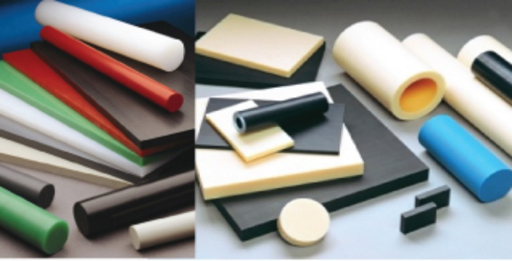

Oversigt over Tekniske Plastmaterialer hos JO Plast
Polymer | Betegnelse | Egenskaber | Anvendelse ved  JO Plast
Polyvinylchlorid | PVC | Fremragende kemisk resistens og holdbarhed, hvilket gør den ideelt inden for mange områder | Spåntagning, limning, bukning og vakuumformning
Polyethylenterephthalat-glykol | PETG | Robust, kemisk resistens, ideel til vakuumformning og beskyttende emballage | Spåntagning, limning, bukning og vakuumformning
Polymethyl Methacrylate | PMMA | fremragende lysgennemtrængelighed og klarhed, er også UV-resistent, hvilket betyder, at det ikke bliver gult over tid, selv når det udsættes for sollys. | laserskæring, spåntagning, limning, bukning og vakuumformning
Polycarbonate | PC | Høj slagfasthed, klarhed og termisk resistens, ideel til beskyttende applikationer og linser | Spåntagning, limning, bukning og vakuumformning
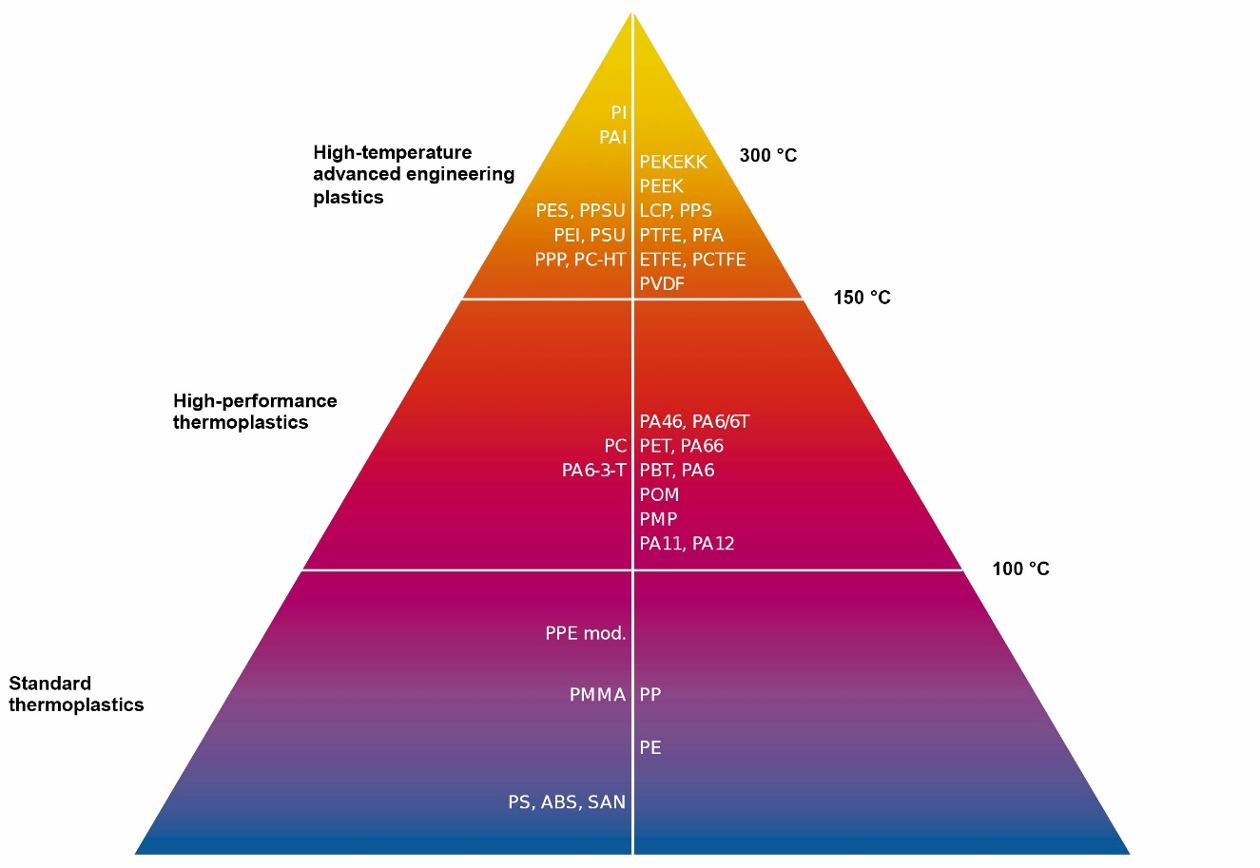

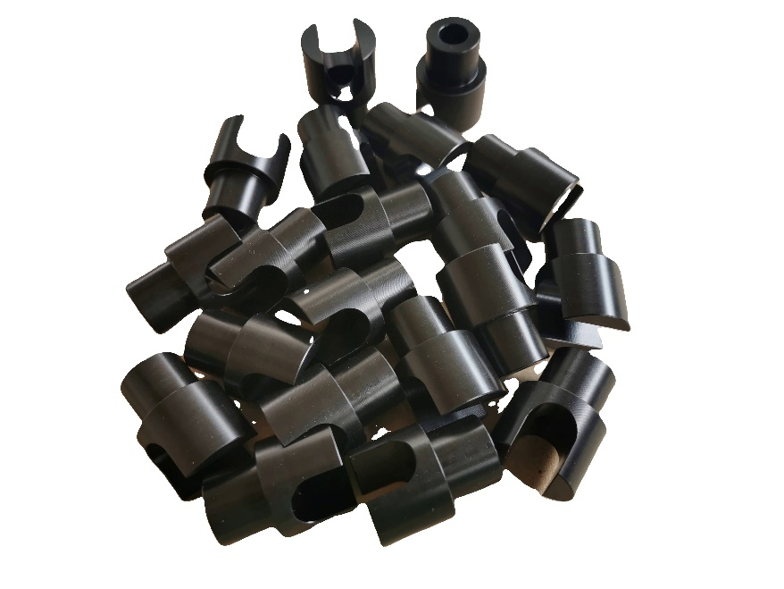
JO Plast: Din Partner i Skræddersyede Plastløsninger
**Skræddersyede Plastløsninger hos JO Plast** Med vores avancerede teknologi og mere end 35 års erfaring leverer vi skræddersyede plastløsninger til en bred vifte af industrier. Vores omfattende maskinpark og en bred palette af forarbejdningsprocesser såsom vakuumformning, CNC-drejning, CNC-fræsning, laserskæring, limning, bukning, og plastsvejsning gør det muligt for os at møde komplekse behov og udfordringer. Vi specialiserer os i CNC-fræsning af avancerede maskindele, hvilket gør os i stand til præcist at producere komplekse komponenter til krævende industrielle applikationer.
**Totalløsninger og Overstigelse af Forventninger** Vores mål er at overstige kundernes forventninger ved at tilbyde totalløsninger fra idé til det færdige produkt. Vi lægger stor vægt på kvalitet, præcision og effektivitet, hvilket sikrer, at de produkter, vi leverer, nøjagtigt matcher vores kunders specifikationer og behov. Vores engagement i miljøvenlighed og avancerede fremstillingsteknikker understøtter bæredygtig vækst og høj funktionalitet i alle vores produkter.
**Certificeringer og Kvalitetsgaranti** Vi er stolte af at være certificeret i henhold til ISO 9001:2015, hvilket understreger vores forpligtelse til at opretholde de højeste standarder for kvalitetsstyring. Vi er også godkendt af den danske fødevarestyrelses Smiley-ordning og har opnået AAA kreditværdighed fra Dun & Bradstreet, hvilket reflekterer vores engagement i kvalitet, bæredygtighed og finansiel stabilitet.
**Åbenhed og Samarbejde** Alle oplysninger i denne brochure er leveret efter bedste overbevisning og uden ansvar for JO Plast. De tekniske data er primært baseret på information fra diverse leverandører af råmaterialer samt JO Plasts egne erfaringer. Kontakt os for mere information om vores produkter og tjenester, eller besøg vores faciliteter for at se vores processer i aktion. Vi ser frem til at samarbejde med dig om at bringe dine projekter til virkelighed og møde dine specifikke behov med vores dedikerede tilgang til kvalitet og innovation.

Vi står klar til at hjælpe dig.
Tak for din interesse i JO Plast. Vi er dedikerede til at levere fremragende plastløsninger og står klar til at assistere dig med din næste udfordring. Besøg vores produktionsanlæg i Skanderborg for en dybere indsigt i plastbearbejdningens kunst og videnskab. Plast er ikke bare et materiale hos os – det er en passion, og vores team af erfarne eksperter er altid klar til at dele deres omfattende viden og færdigheder.
Vi opfordrer dig til at kontakte os eller personligt besøge vores faciliteter i Skanderborg, hvor du kan udforske de utallige muligheder inden for plastforarbejdning og konstruktion. Vores løsninger er skræddersyet til at imødekomme dine specifikke behov, uanset omfanget af dit projekt.
For mere information eller for at planlægge et besøg, kontakt os venligst. Vi ser frem til at samarbejde med dig og bringe dine projekter til virkelighed med præcision, innovation og håndværksmæssig ekspertise.
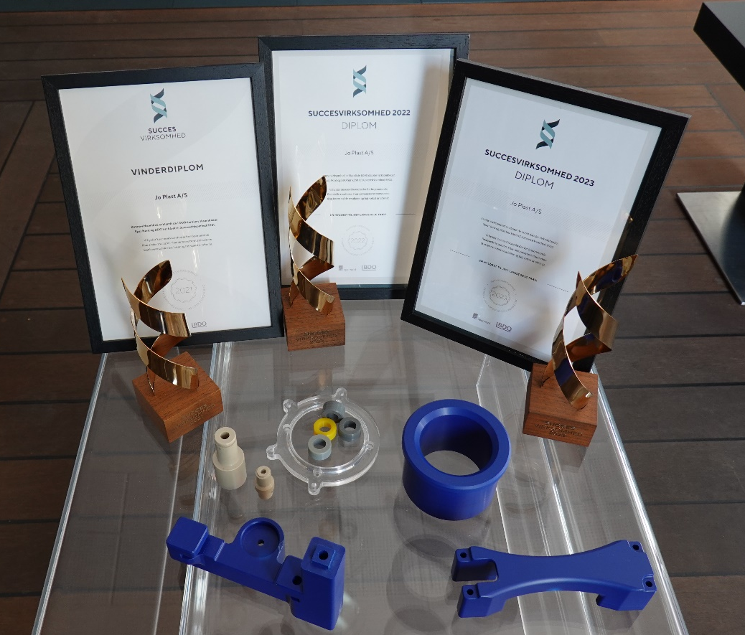

JO Plast A/S
Niels Bohrs Vej 17D, Stilling
DK-8660 Skanderborg
www.joplast.dk CVR-nr 10090725

Telefon E-mail
86 25 46 00 joplast@joplast,dk

